МІНІСТЕРСТВО ОСВІТИ І НАУКИ УКРАЇНИ

НАЦІОНАЛЬНИЙ ТЕХНІЧНИЙ УНІВЕРСИТЕТ

«ДНІПРОВСЬКА ПОЛІТЕХНІКА»

Факультет інформаційних технологій

**Кафедра системного аналізу та управління**

**Звіт**

з практичних робіт з дисципліни

**«Аналіз програмного забезпечення»**

Виконав:

студент групи 122-22-3

Янишин Н.С.

Перевірили:

доц. Мінєєв О.С.   
ас. Шевченко Ю.О.

**Дніпро**

**2025**

**Практична робота №1**

Тема: Підписання персонального документа за допомогою кваліфікованого електронного підпису (КЕП).

Мета: Набування навичок підписання особистої документації з використанням кваліфікованого електронного підпису.  
  
  
 Завдання. Створити документ формату *.pdf. В цьому документі написати кілька речень з фактами про себе. Наприклад: «Я Микола і я маю кота Димчика. А ще я обожнюю баскетбол». Підписати цей документ за допомогою кваліфікованого цифрового підпису (КЕП), використовуючи безкоштовні сервісів – https://sign.diia.gov.ua/ чи Дія. Результат виконання надати викладачеві для перевірки.  
  
В результаті виконання методчних вказівок отримали такий файл 

При перевірці файлу отримуємо відповідь що все було виконано вірно  
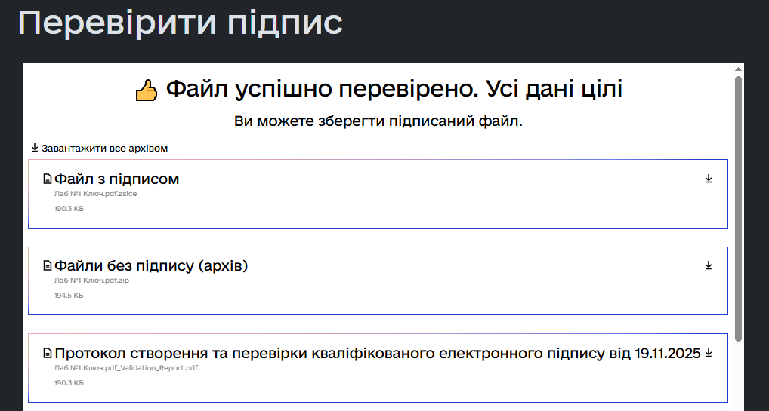  
  
Висновок: отримали навички підписання особистої документації з використанням кваліфікованого електронного підпису.

**Практична робота №2**

Тема:Створення і налаштування профілю у системі Git.

Мета: Набування навичок при реєстрації та налаштуванні облікового запису (account) на хостингу GitHub. Очікувані результати навчання: уміння створити, налаштувати та підтримувати власний профіль на найбільшому хостингу для сховищ Git.

Завдання. Створити власний репозиторій в GITHub. В подальшому усі результати своїх практичних робіт необхідно завантажувати у цей репозиторій. В репозиторії створити для кожної практичної робото окрему папку і розмістить звіт. Якщо ви ще не маєте обліковий запис, будь ласка, в професійному світі, запис повинен виглядати, як поєднання першої літери ім’я та прізвище в повному виді. Наприклад Микола Єфремов буде «myefremov», а Тарас Шевченко «tshevchenko».  
  
 Хід роботи.

1) Переходимо на веб-сторінку хостингу GitHub та створюємо акаунт

(або авторизуємось, якщо акаунт уже є).

2) Створюємо новий публічний репозиторій з назвою APZ, додаємо

короткий опис.   
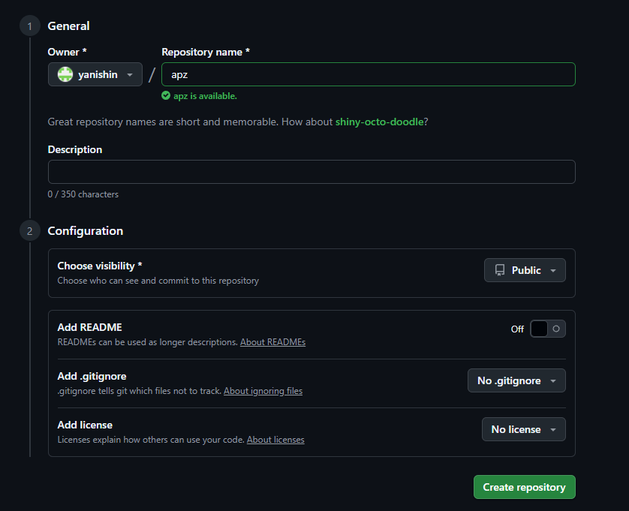

3) Додаємо в репозиторій файл підписаного документу з попередньої

роботи в відповідну директорію: **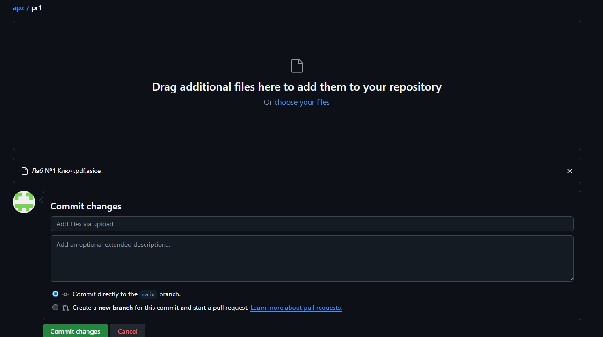  
  
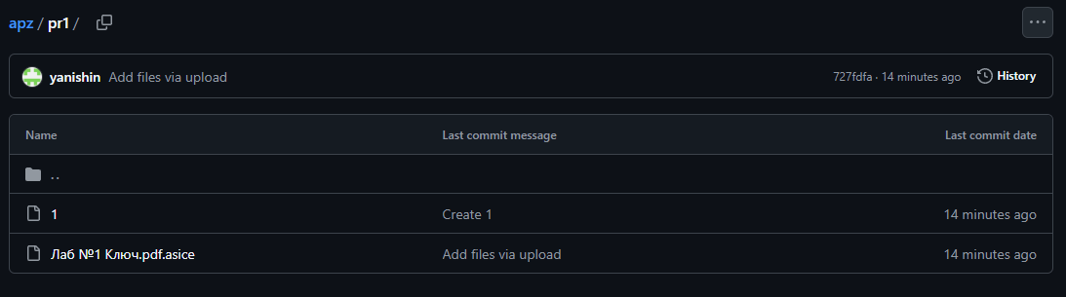**Посилання на репозиторій: <https://github.com/yanishin/apz>

Висновок: під час виконання практичної роботи набували навичок

реєстрації та налаштування облікового запису (account) на хостингу GitHub.

**Практична робота №3**

Тема:Написання тест-кейсів (Test Case).

Мета: Набування навичок у написанні тест-кейсів різних пристроїв. Очікувані результати навчання: уміння підписувати особисту документацію з використанням єдиного цифрового підпису за допомогою різних сервісів і додатків.

Завдання. Придумайте об’єкт тестування. Це повинен буде будь-який об’єкт, який складається мінімум з 5 частин. (годинник, скейт, велосипед, монітор і т.п.) Напишіть не менше 20 тест кейсів до цього об’єкту, що зможуть оцінити його якість з точки зору продукту. Створіть *.pdf документ, де кратко опишіть ваш об’єкт та потім опишіть ваші тест-кейси.

Хід роботи.

1) Визначаємо пристрій для опису.

2) Готуємо початкові дані для тест-кейсів: короткий опис об’єкта тестування з його основними складовими (деталями), мета тестування.

3) Формуємо тест-кейси. При цьому для кожного необхідно визначити:

• Назву та короткий опис (summary);

• Передумови;

• Кроки для виконання тесту;

• Очікуваний результат;

• Отриманий результат (постумови).

4) Створюємо .pdf документ із усіма тест-кейсами:  
  
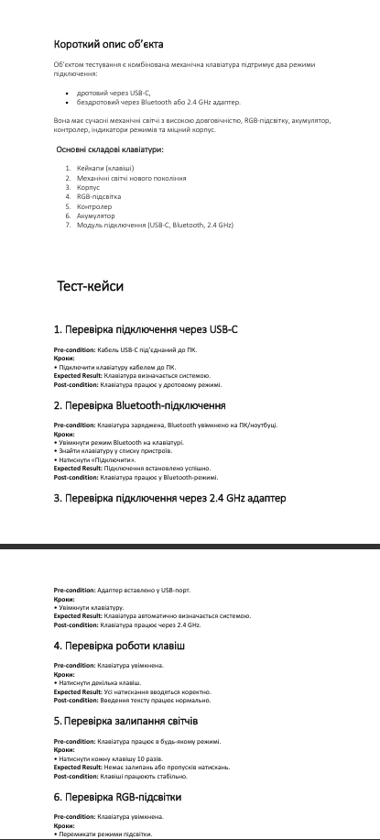

**Короткий опис об’єкта**

Об’єктом тестування є комбінована механічна клавіатура підтримує два режими підключення:

* дротовий через USB-C,
* бездротовий через Bluetooth або 2.4 GHz адаптер.

Вона має сучасні механічні світчі з високою довговічністю, RGB-підсвітку, акумулятор, контролер, індикатори режимів та міцний корпус.

**Основні складові клавіатури:**

1. Кейкапи (клавіші)
2. Механічні світчі нового покоління
3. Корпус
4. RGB-підсвітка
5. Контролер
6. Акумулятор
7. Модуль підключення (USB-C, Bluetooth, 2.4 GHz)

**Тест-кейси**

**1. Перевірка підключення через USB-C**

**Pre-condition:** Кабель USB-C під’єднаний до ПК.  
**Кроки:**  
• Підключити клавіатуру кабелем до ПК.  
**Expected Result:** Клавіатура визначається системою.  
**Post-condition:** Клавіатура працює у дротовому режимі.

**2. Перевірка Bluetooth-підключення**

**Pre-condition:** Клавіатура заряджена, Bluetooth увімкнено на ПК/ноутбуці.  
**Кроки:**  
• Увімкнути режим Bluetooth на клавіатурі.  
• Знайти клавіатуру у списку пристроїв.  
• Натиснути «Підключити».  
**Expected Result:** Підключення встановлено успішно.  
**Post-condition:** Клавіатура працює у Bluetooth-режимі.

**3. Перевірка підключення через 2.4 GHz адаптер**

**Pre-condition:** Адаптер вставлено у USB-порт.  
**Кроки:**  
• Увімкнути клавіатуру.  
**Expected Result:** Клавіатура автоматично визначається системою.  
**Post-condition:** Клавіатура працює через 2.4 GHz.

**4. Перевірка роботи клавіш**

**Pre-condition:** Клавіатура увімкнена.  
**Кроки:**  
• Натиснути декілька клавіш.  
**Expected Result:** Усі натискання вводяться коректно.  
**Post-condition:** Введення тексту працює нормально.

**5.** **Перевірка залипання світчів**

**Pre-condition:** Клавіатура працює в будь-якому режимі.  
**Кроки:**  
• Натиснути кожну клавішу 10 разів.  
**Expected Result:** Немає залипань або пропусків натискань.  
**Post-condition:** Клавіші працюють стабільно.

**6. Перевірка RGB-підсвітки**

**Pre-condition:** Клавіатура увімкнена.  
**Кроки:**  
• Перемикати режими підсвітки.  
**Expected Result:** Усі режими перемикаються, світло працює.  
**Post-condition:** Підсвітка активна.

**7. Зміна яскравості RGB-підсвітки**

**Pre-condition:** Увімкнена RGB-підсвітка.  
**Кроки:**  
• Змінювати рівні яскравості комбінаціями клавіш.  
**Expected Result:** Яскравість змінюється відповідно до команд.  
**Post-condition:** Встановлено новий рівень яскравості.

**8. Індикатор Caps Lock**

**Pre-condition:** Клавіатура увімкнена.  
**Кроки:**  
• Натиснути клавішу Caps Lock.  
**Expected Result:** Загоряється відповідний індикатор.  
**Post-condition:** Активовано режим Caps Lock.

**9. Індикатор рівня заряду**

**Pre-condition:** Клавіатура не під’єднана до зарядки.  
**Кроки:**  
• Увімкнути клавіатуру.  
**Expected Result:** Індикатор показує поточний заряд.  
**Post-condition:** Користувач бачить рівень заряду.

**10. Автономна робота протягом 1 години**

**Pre-condition:** Клавіатура заряджена.  
**Кроки:**  
• Використовувати клавіатуру протягом 1 години.  
**Expected Result:** Клавіатура не вимикається.  
**Post-condition:** Акумулятор працює штатно.

**11. Перевірка зарядки акумулятора**

**Pre-condition:** Акумулятор розряджений частково або повністю.  
**Кроки:**  
• Під’єднати USB-C кабель.  
**Expected Result:** Починається зарядка (індикатор світиться).  
**Post-condition:** Акумулятор заряджається.

**12. Тест корпусу на міцність**

**Pre-condition:** Клавіатура лежить на рівній поверхні.  
**Кроки:**  
• Натиснути руками на корпус.  
**Expected Result:** Немає люфтів, скрипів або деформацій.  
**Post-condition:** Корпус стабільний.

**13. Перевірка ніжок-регуляторів висоти**

**Pre-condition:** Клавіатура на столі.  
**Кроки:**  
• Відкрити ніжки.  
**Expected Result:** Ніжки фіксуються у відкритому положенні.  
**Post-condition:** Клавіатура стоїть під кутом.

**14. Перевірка затримки введення**

**Pre-condition:** Клавіатура підключена до ПК.  
**Кроки:**  
• Надрукувати довільний текст.  
**Expected Result:** Введення відбувається без затримок.  
**Post-condition:** Введення працює стабільно.

**15. Робота у дротовому режимі при нульовому заряді**

**Pre-condition:** Акумулятор повністю розряджений.  
**Кроки:**  
• Під’єднати кабель USB-C.  
**Expected Result:** Клавіатура працює навіть при нульовому заряді.  
**Post-condition:** Пристрій функціонує у дротовому режимі.

**16. Перевірка стабільності Bluetooth-зв’язку на відстані 5 м**

**Pre-condition:** Підключена через Bluetooth.  
**Кроки:**  
• Відійти на 5 метрів від ПК.  
**Expected Result:** Зв’язок не переривається.  
**Post-condition:** Клавіатура стабільно підключена..

**17. Робота при низькій температурі (≈5°C)**

**Pre-condition:** Клавіатура охолоджена.  
**Кроки:**  
• Увімкнути клавіатуру та натискати клавіші.  
**Expected Result:** Пристрій працює коректно.  
**Post-condition:** Функції не порушені.

**18. Стійкість до вібрацій**

**Pre-condition:** Клавіатура підключена.  
**Кроки:**  
• Легко постукувати по столу під час роботи.  
**Expected Result:** Підключення не втрачається.  
**Post-condition:** Сигнал стабільний.

**19. Відновлення після перезавантаження ПК**

**Pre-condition:** Клавіатура підключена у Bluetooth або 2.4 GHz режимі.  
**Кроки:**  
• Перезавантажити ПК.  
**Expected Result:** Клавіатура автоматично підключається після запуску.  
**Post-condition:** Робота відновлена.

**20. Сумісність з різними ОС**

**Pre-condition:** Маємо пристрої з Windows, Android, iOS.  
**Кроки:**  
• Підключити клавіатуру до кожної системи по черзі.  
**Expected Result:** Клавіатура працює коректно в усіх ОС.  
**Post-condition:** Сумісність підтверджено.

Висновок: під час виконання практичної роботи набули навичок у

написанні тест-кейсів різних пристроїв.  
  
 **Практична робота №4**  
  
 Тема: AWS S3.

Мета: Набування навичок у створенні і розміщенні статичної веб сторінки на AWS S3. Очікувані результати навчання: уміння створити і розмістити сторінку з власними даними на ресурсі AWS S3.  
  
 Завдання.

Зареєструвати акаунт у системі AWS, створити бакет і розмістити на

хостингу веб-сторінку для отримання публічної адреси сторінки веб-сайту.  
  
  
 Хід роботи.

1) Зареєструватися в системі AWS.

2) Створити бакет у S3 з вашим прізвищем та іменем.  
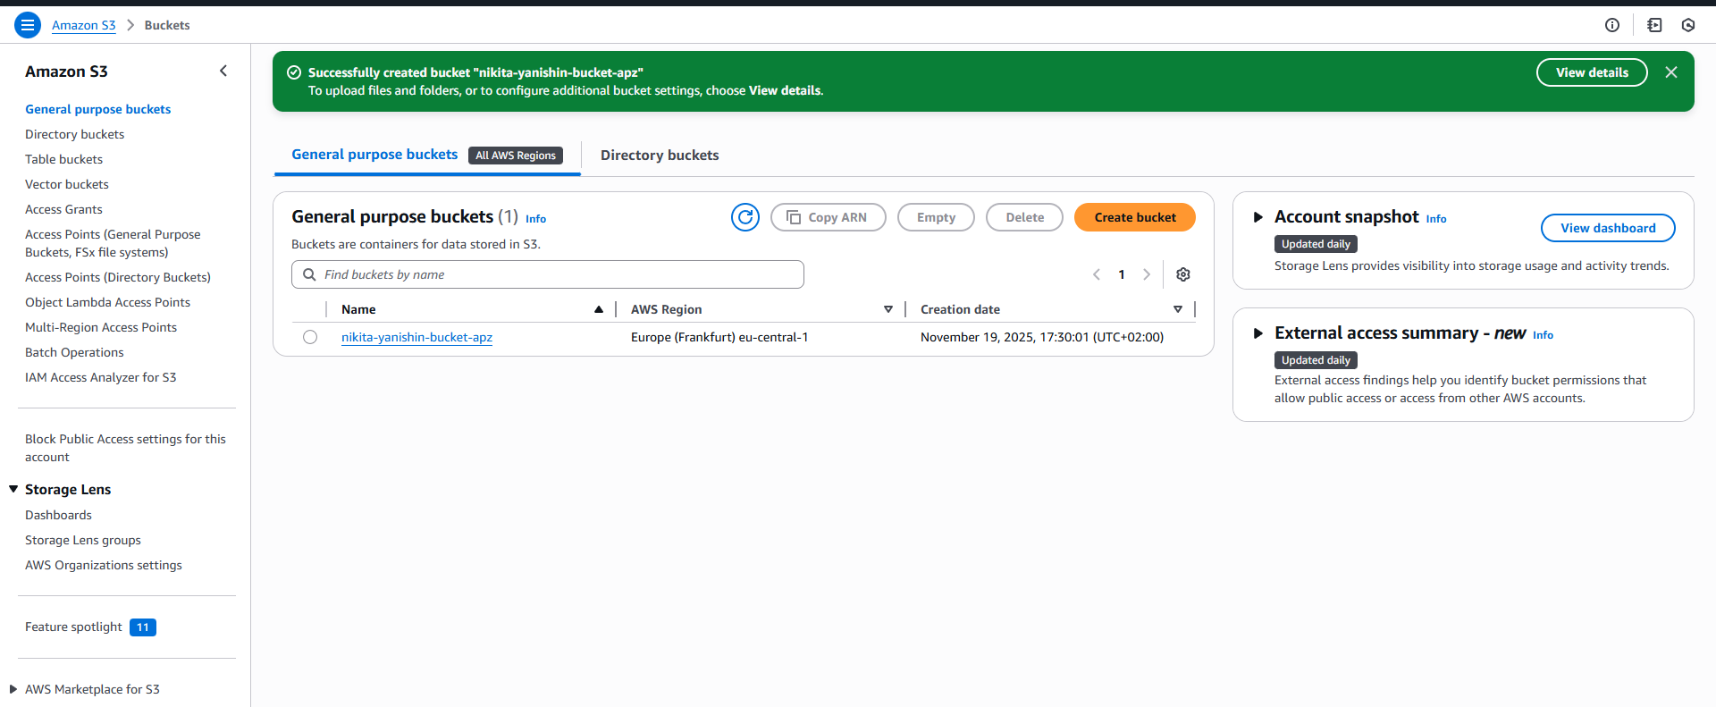  
  
3) Розмістити на S3 статичну веб-сторінку, яка містить ПІБ та академічну групу.  
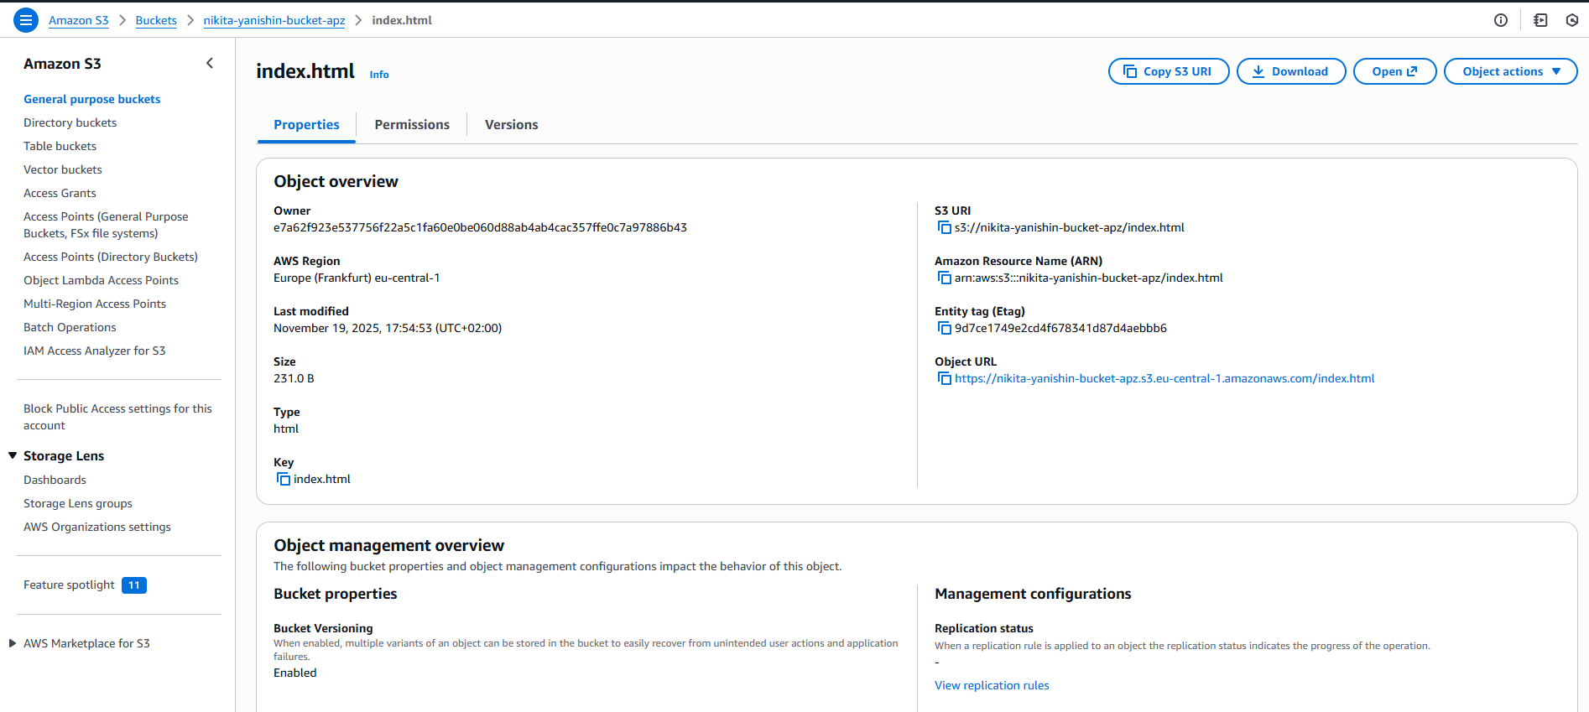  
4) Налаштувати хостинг і отримати публічну адресу сторінки:  
  
http://nikita-yanishin-bucket-apz.s3-website.eu-central-1.amazonaws.com  
  
Результат.  
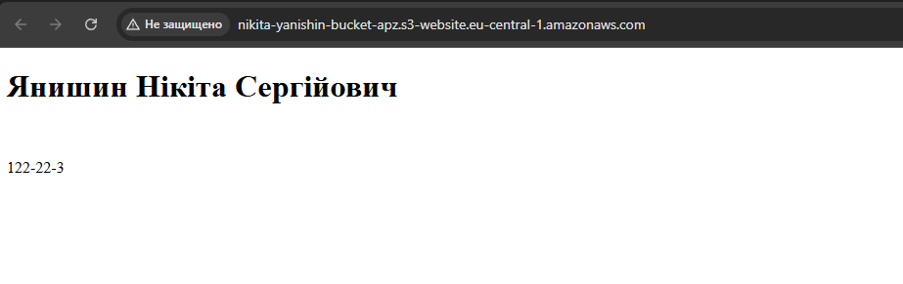  
  
  
Висновок: під час виконання практичної роботи набули навичок у створенні і розміщенні статичної веб-сторінки на AWS S3.

**Практична робота №5**

Мета: Набування навичок у створенні та хостингу віддаленого

комп’ютера на AWS EC2.

Очікувані результати навчання: уміння створити і розмістити власний

віддалений комп’ютер, керований системою Windows, на ресурсі AWS EC2.

Завдання.

Активувати сервіс EC2 для власного акаунту AWS, створити віддалений

комп’ютер, використовуючи доступні в безкоштовній версії плану потужності

для фізичної машини та встановити власну заставку робочого столу на

віддаленому комп’ютері.

Хід роботи.

1) Активувати сервіс EC2 на AWS;   
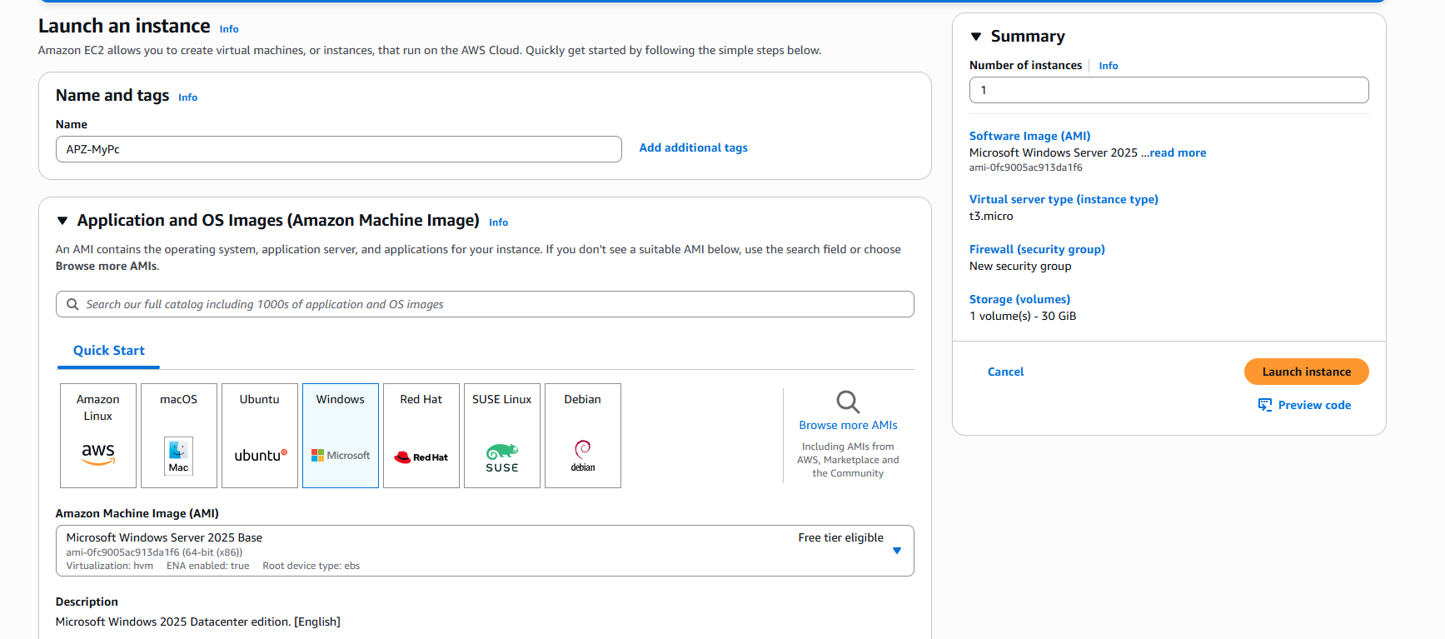

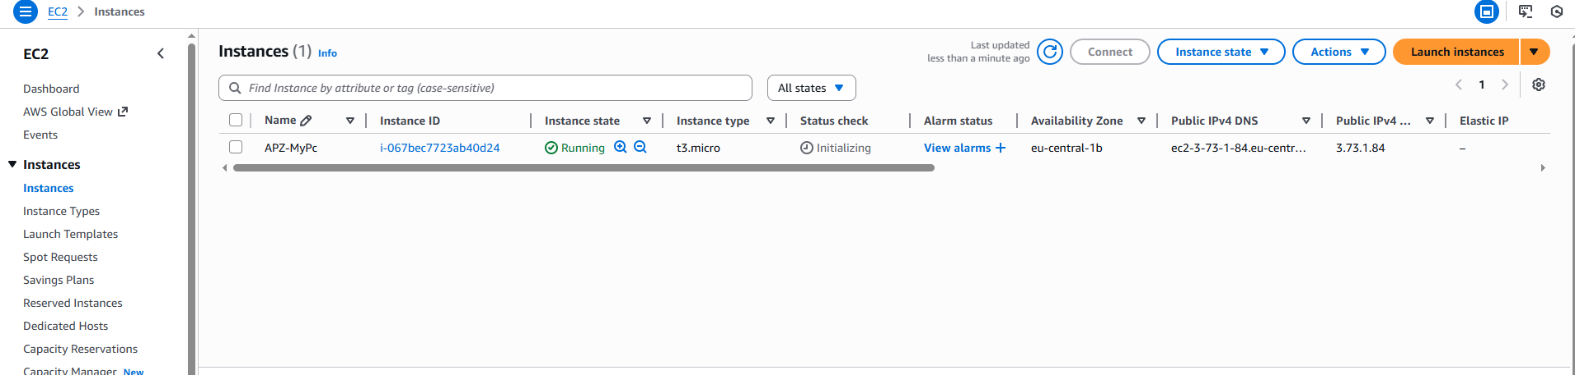

2) Ініціювати запуск нового інстансу Amazon EC2;

3) Встановити налаштування комп’ютера, використовуючи доступні

безкоштовно пошужності:

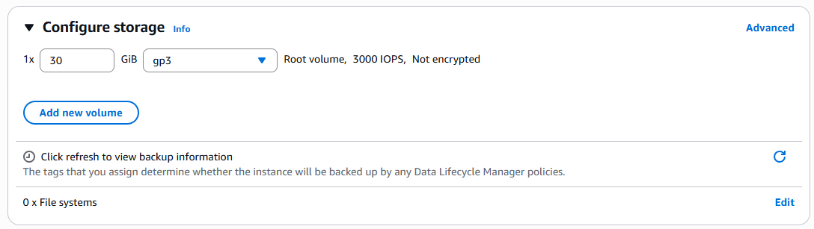  
4) Створити пару-ключ для захисту інстансу:  
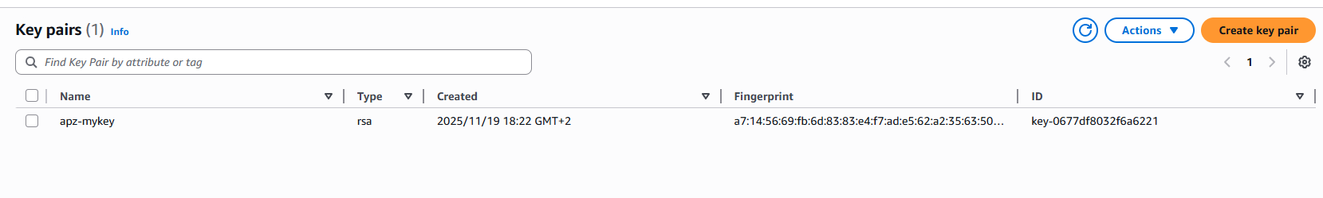  
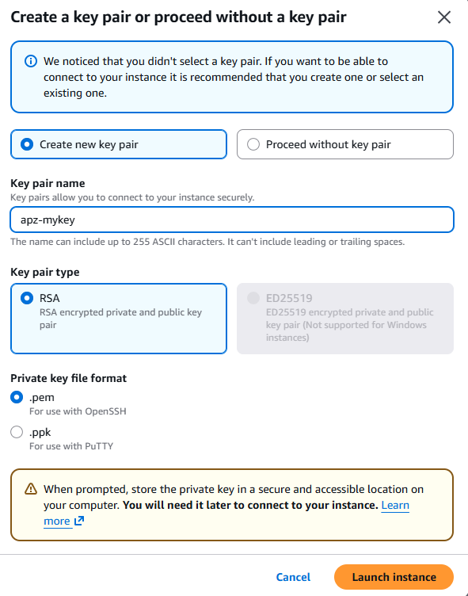  
Отримуємо файл:  
  
  
  
Підключаємось до створеного ПК:  
  
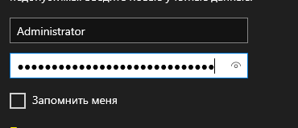

Результат зі зміненим зображенням:  
  
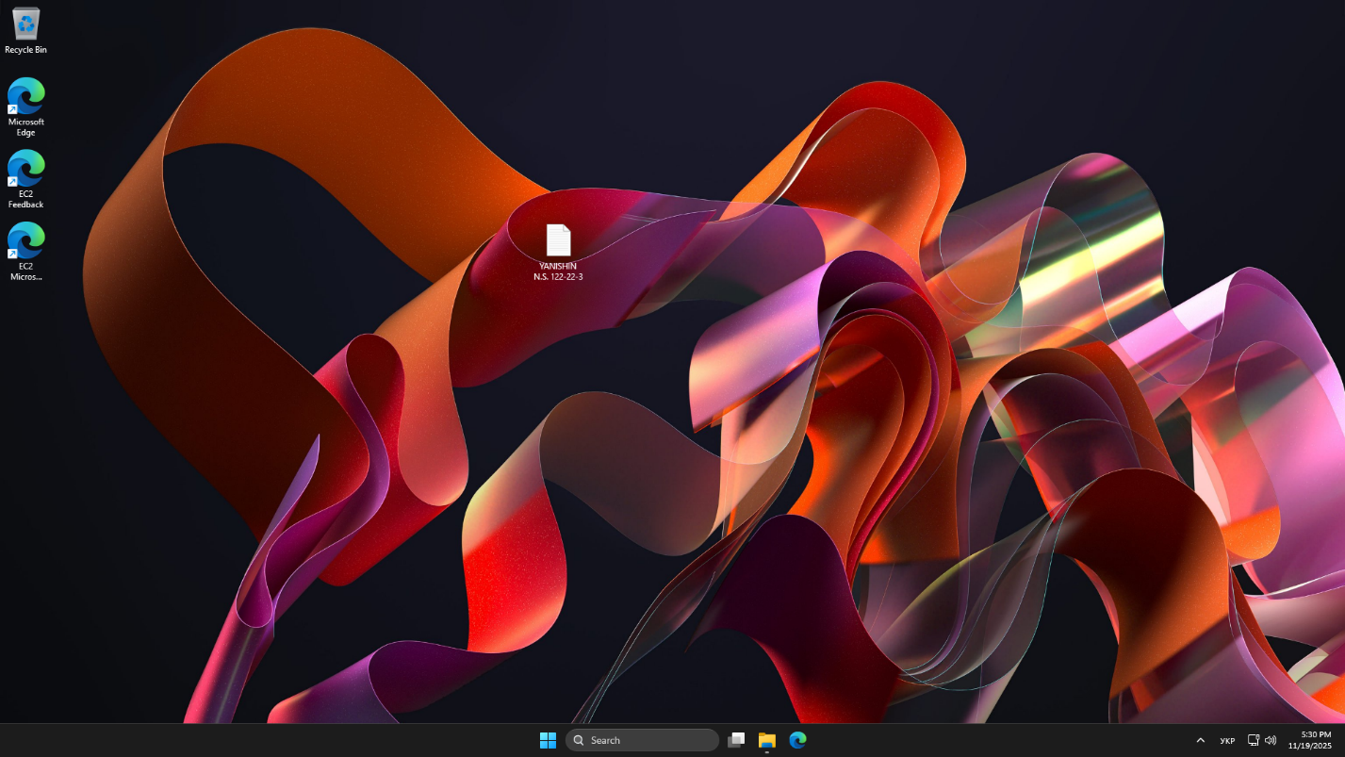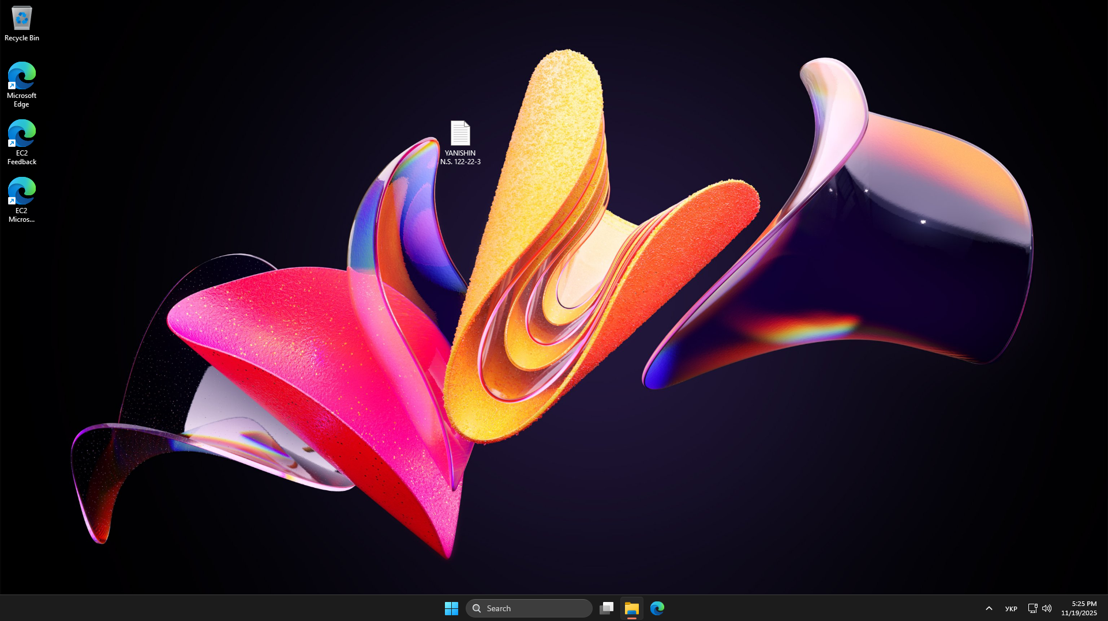

**Username:** Administrator  
**Public IP:** 3.127.70.181  
**Private IP:** 172.31.37.67  
**Password:** K!ibRa(hXIemb.0YR!@(QZTYdlIMUu3c

Висновок: під час виконання практичної роботи набули навичок у створенні віддаленого комп’ютера на AWS EC2.